2025年8月8日
INFORMATION No.4

エントラント各位
大会事務局
メディカルセンター位置変更について

治療行為の設備的な充実化を図る為
大会中に医師の待機するメディカルセンターの位置を西パドックより東パドックに変更させていただきます。
従来の西パドック内のメディカルセンターには看護師1名が待機となり。
第３戦は８時３０分よりOPENとなります。
８時３０分までにつきましては、重篤でない場合も東パドック内のメディカルセンターにて
処置を受けていただきますようお願いいたします。
ご承知おきいただきますようお願いいたします。
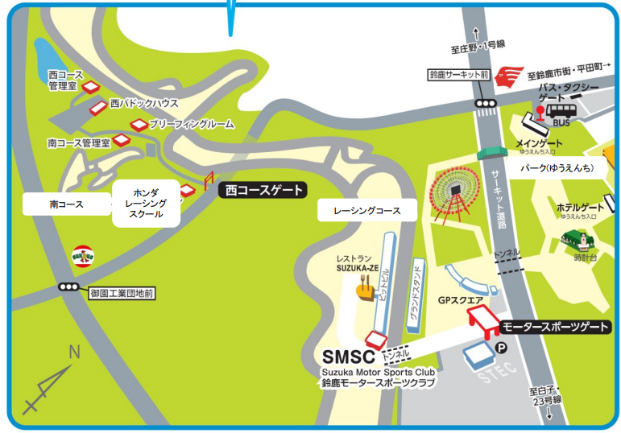

西パドックハウス メディカルセンター
看護師待機場所

東パドック内
ピットビル1F
メディカルセンター
医師待機場所

以上

